FECHA: Martes 19 de agosto
Tema 1: Elaborar el reglamento para el servicio de la biblioteca del salón.

Verbos en infinitivo

Los verbos en infinitivo son palabras que indican una acción pero no especifican la persona quien la realiza.
La terminación de los verbos en infinitivo es ( ar / er / ir )

Actividad: Clasifica los verbos

Pintar beber, salir, navegar, coser, escribir, amar leer bailar, reír, crear, dividir, correr, partir, crecer

Terminado en -ar:............................................................................................................
............................................................................................................................................
.............................................................................................................................................
Terminado en -er:...........................................................................................................
............................................................................................................................................
...........................................................................................................................................

Terminado en -ir:..........................................................................................................
..........................................................................................................................................
..........................................................................................................................................

8.-Localiza los infinitivos del texto y clasifícalos.

A Ignacio le encanta vivir en el campo. Allí puede observar a los animales y
recoger hojas secas.

Terminado en -ar:.........................................................................................

Terminado en -er:.........................................................................................

Terminado en -ir:.........................................................................................

9.-Subraya los verbos de las siguientes oraciones.
● Celia mira la hora en su reloj.
● Fernando paró el cronómetro.
● El reloj de mercedes marca las siete.
● Julio compró un despertador para su hermana.
• Los relojes nos indican la hora.
• Las personas puntuales llegan a tiempo.
• La Tierra da la vuelta al Sol en 365 días.
• Hoy no ha sonado mi despertador.

10.-Escribe el infinitivo de los siguientes verbos.

● pintamos:.....................................
● beberé:........................................
● salías:...........................................
● navegaréis:.....................................
● cose:..............................................
● escribiste:.....................................

FECHA: 1 De septiembre.
TEMA 2 la biblioteca escolar.
La biblioteca del aula es un lugar en donde se encuentran fuentes de consulta para investigar temas, así como libros que sirven para disfrutar de la lectura recreativa.

Las bibliotecas para que funcionen adecuadamente tienen que seguir un “reglamento”.

Un reglamento es un escrito en el cual se estipulan reglas a seguir para llevar un orden y que funcione correctamente la biblioteca.
Los materiales que se pueden encontrar en una biblioteca son:
Bibliográficos: Libros
Hemerográficos: Materiales periodísticos. (Periódicos)
Audiovisuales: Material de video o musical.

Fecha: 4 sep.
Tema 3: LOS CHISTES

Un chiste es un dicho u ocurrencia aguda y graciosa. Es una corta serie de palabras o pequeña historia hablada o escrita con fines cómicos, irónicos o burlescos.

La característica de los chistes es que se utiliza juego de palabras en DOBLE SENTIDO; esto quiere decir que utiliza una frase o palabra refiriéndose a otra cosa. Ejemplo:
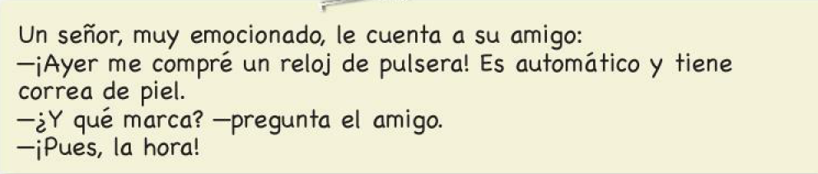
El doble sentido se refiere a la palabra “marca” la cual significa dos cosas diferentes.

Hay chistes que se conocen como LOCALES. Porque solo los entienden las personas que comparten el mismo significado de las palabras, o conocen el suceso que está haciendo referencia el chiste.

Fecha: 4 Sep.
Tema: Discurso directo y discurso indirecto.
(Uso del guion largo )
El discurso directo es cuando se escribe el dialogo tal y como lo está diciendo el personaje, sin necesidad de un narrador.
Se escriben por lo general de varias maneras:
Puede ser seguida de dos puntos.
(Pepito: estoy haciendo un crucigrama)
Utilizando comillas:
(Pepito dice: “Yo no sabía que era de noche”)
Utilizando guion largo:
( ¿Y que marca? Pregunta el amigo)
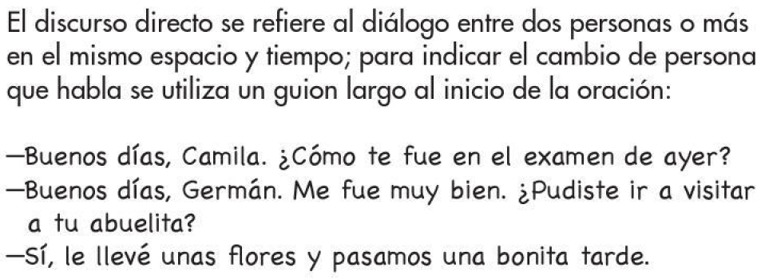
El discurso Indirecto es cuando un narrador cuenta lo que alguien dijo sin reproducir palabra por palabra.
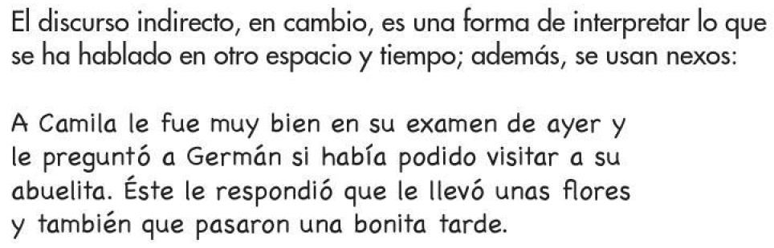

Fecha: 5 SEP.
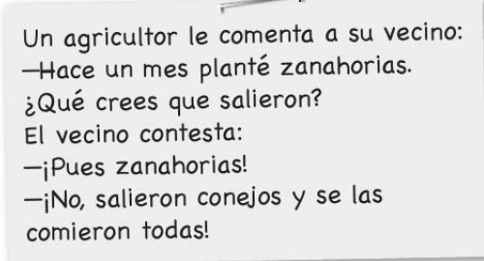
TEMA: 5 SIGNOS DE INTERROGACION Y ADMIRACION.
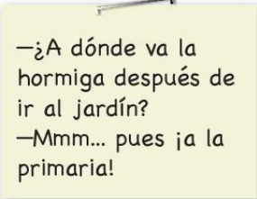

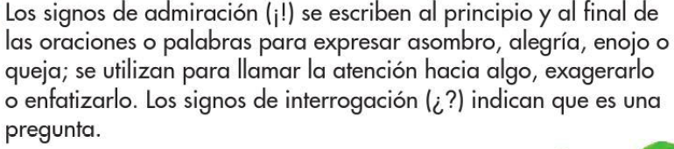

Uso del punto y coma.
El punto (.) señala la pausa que se da al final de un enunciado. Sirve para separar ideas. Y al final de un párrafo.
Tipos de punto:
Punto y seguido: Sirve para marcar una pausa larga dentro de un texto, pero indica una continuación del mismo tema.

Punto y aparte: Es una pausa larga al final de un párrafo, indica que continuara hablando de algo diferente.
Punto y final: Indica que el escrito ha terminado y no se escribe nada más.

La coma (,) representa una pausa más breve que el punto y sirve para:

*separar diversos elementos de una serie ejemplo:
Ayer compre paletas, papitas, galletas.

Fecha 10 SEP
TEMA 6 : Oraciones imperativas
Para expresar órdenes, indicaciones y sugerencias se emplean oraciones con verbos en modo imperativo.

Los verbos en modo imperativo sólo se dirigen a la segunda persona gramatical (tú, usted, ustedes) aunque no se mencione en la oración.

Las reglas como las del reglamento de la escuela o las de la biblioteca, se pueden convertir en órdenes directas si se emplean los verbos en modo imperativo.

Por ejemplo: Entrega el libro. Guarde silencio. Hablen en voz baja.

Act. 1 Subraya las oraciones que expresan órdenes, indicaciones o sugerencias.

Solicita una credencial para el préstamo de libros.
Si siguiéramos reglas, todo estaría en orden.
Nunca hemos comido en la biblioteca.
Regresen los libros a tiempo y en buen estado.
Pide permiso para pasar.
Coloque los libros en el lugar correspondiente.
Act 2. Completa las oraciones con los verbos en modo imperativo. Observa el ejemplo.

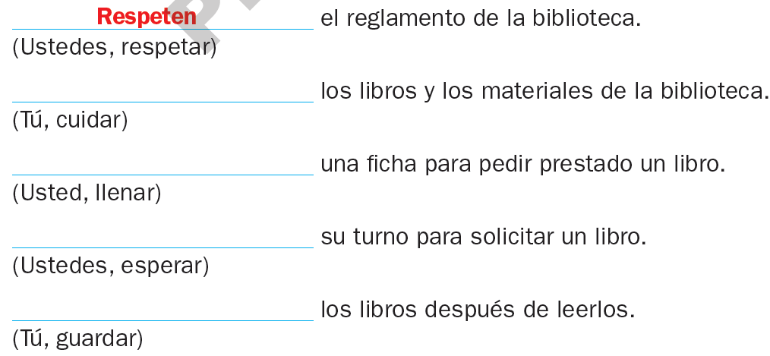

Fecha 11 sep.
TEMA 7: Verbos en forma impersonal.

Para describir los pasos de un proceso podemos usar los verbos en modo infinitivo. Ejemplo: Mezclar los ingredientes.

También se emplean verbos en modo impersonal
(el pronombre se + el verbo en presente).
Ejemplo: Se mezclan los ingredientes.

ACT 1.- Subraya con rojo los verbos en presente impersonal y con azul, los verbos en infinitivo.

Barras de amaranto

1. Para comenzar, se pone la miel en una cacerola en baño maría.

2. Una vez derretida la miel, se añade el amaranto tostado y se mezcla hasta incorporarlo.

3. Cuando estén integrados los ingredientes, se vacían en un molde y se extienden, procurando que la mezcla quede pareja y bien apretada.

4. Después, cortar la pasta en barras individuales y dejarlas reposar 30 minutos. Poner las barras en una charola y dejarlas secar un día.

5. Al final, colocar las barras de amaranto en bolsitas de celofán.

Actv 2.- Ordena las indicaciones con los números 1 a 4.

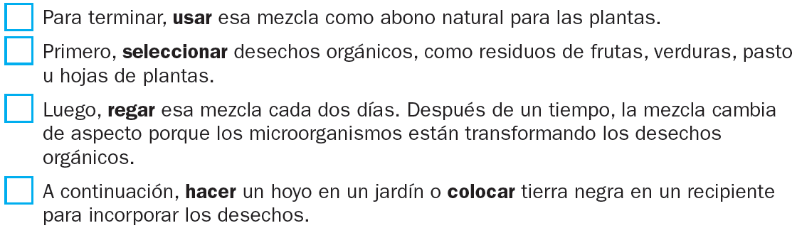

.

Fecha 13/ Oct
TEMA 8: La organización de datos.
Muchos datos se pueden organizar en orden alfabético, como las fichas de la biblioteca, la lista de alumnos o el directorio del grupo.

En un directorio se anotan datos importantes de las personas registradas, como el nombre completo, la dirección y el número telefónico.

Otros datos que se pueden añadir son el correo electrónico, la fecha
de nacimiento y el día de cumpleaños.

La forma más usual de organizar un directorio es por apellidos paternos en orden alfabético. Recuerda que los nombres y apellidos son sustantivos propios y, por eso, deben escribirse con letra inicial mayúscula.

FECHA 13/OCT
TEMA 9: Formatos para organizar la información
Los formatos se utilizan para organizar la información de un documento y facilitar su lectura, interpretación y consulta.

Las fichas de la biblioteca, los directorios, las facturas de agua, luz y teléfono son algunos ejemplos de documentos con formatos específicos.

EJERCICIO: Anota la información que falta en la ficha de esta mascota.

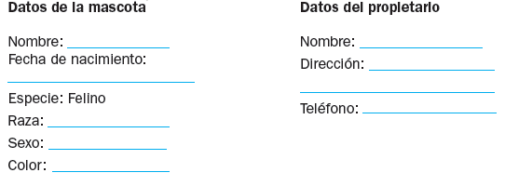

FECHA: 13/oct

TEMA 10: Mayúsculas en nombres propios.
Los nombres y apellidos de las personas son nombres propios, por eso se escriben con letra inicial mayúscula. También son nombres propios los de las calles, avenidas, colonias, estados, países, ríos y montañas; por tanto, se escriben con mayúscula inicial.

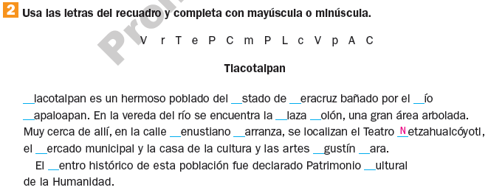

FECHA: 13/OCT
TEMA11: El orden de las letras
El orden alfabético es el que siguen las letras en el alfabeto.
Las palabras se ordenan por la primera letra cuando empiezan con letras diferentes: ave, burro, caballo.

Cuando las palabras comienzan con la misma letra, se ordenan por la segunda letra: mano, metro, muro. Si las palabras tienen las dos primeras letras iguales, se ordenan por la tercera letra: alado, almacén, alzar.

Ordena alfabéticamente y por apellido paterno, los nombres de la lista.

1. Felicia Salazar Méndez
2. Federico Salmerón Medrano
3. Fernanda Junco Merino
4. Fabián Saldaña Maza
5. Fátima Sánchez Malpica

 | APELLIDO PATERNO | APELLIDO MATERNO | NOMBRES
1
2
3
4
5

